Referência: | Date: 08/11/2026 | File Name:  0000.doc

PROCEDIMENTO DE MONTAGEM DA CABLAGEM ELETRONICA UFSC

Preparado por: | Saulo Güths | 11/11/2002
Aceito por:
Aprovado por:

Versão
Modelos
controle de documento
Página | todas
Conteúdo | 00
Revisão | 00

INTRODUÇÃO

Este documento descreve o procedimento de execução e os requisitos necessários para montar a CABLAGEM ELETRONICA UFSC, do French Brazilian Micro-satellite (FBM).

O modelo de engenharia deverá se basear na seqüência deste procedimento, porém não requer o uso de área limpa, nem inspeção com microscópio.

O serviço será executado por 1 (um) técnico treinado e qualificado.. O técnico poderá ter auxilio de outra pessoa, na preparação dos componentes que serão soldados.

Os componentes deverão estar separados em embalagens adequadas, antes de começar a montagem. Este “Kit de componentes” deverá estar acompanhado por uma lista contendo a descrição e o registro de procedência. Esta lista também será e deverá ser utilizada pelo técnico para controle de montagem.

Durante o trabalho o técnico deverá preencher um relatório de montagem, que será o Histórico da CABLAGEM ELETRONICA UFSC. Este relatório devera conter fatos pertinentes e importantes como: datas de começo e fim, não conformidades, danificação de componentes, estresse ocorridos nos componentes ou na placa, acidentes de trabalho e problemas em geral.

Documentos necessários:
- Desenho de conjunto (DC-FBM-EU-07-744-200-00);
- Lista de materiais (LM-FBM-EU-07-744-200-00);

fERRAMENTA E ACESSÓRIOS necessários:

- Jogo de Pinças;
- Alicates de corte;
- Alicates para pré-formação;

Descrição do Procedimento de montagem:

10- Ler atenciosamente todo o procedimento antes de começar;

20- Retirar e inspecionar o material, ferramenta e acessórios disponibilizados. Caso haja alguma não conformidade anotar no relatório de montagem;

30- Cortar e conformar os cabos conforme o documento DC-FBM-EU-07-744-200

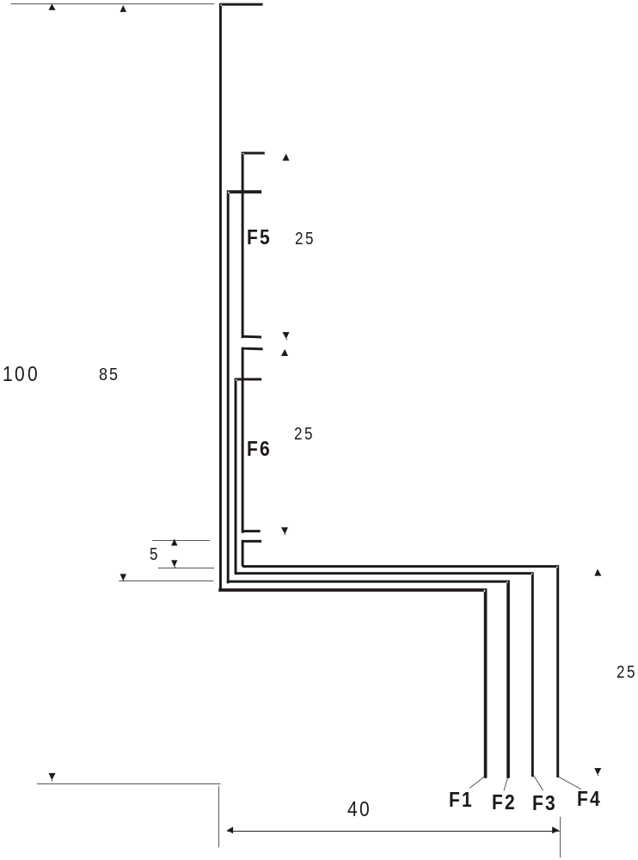

Cabo | Conexão
F1
F2
F3
F4
F5
F6
F7
F8
F9
F10
F11
F12
F13
F14

RELATÓRIO DE MONTAGEM / HISTORICO DA CABLAGEM ELETRONICA UFSC
Data de início: / /
Data de conclusão: / /

Nome do técnico: _______________________________

Item | Data | Anotação | Rubrica

